

Universidad Pedro De Gante

ingeneria en software II

Nombre: Melany Lizbeth Hernandez Garza

Matricula: F-8831

Turno: Nocturno

Catedratico: Prof. Carlos Gonzalez Garcia

Traduccion del codigo fuente

* El programa se convierte a una versión más moderna del lenguaje en que estaba codificado o a un lenguaje diferente. Los motivos que llevan a una traducción pueden ser muy diversos: falta de conocimientos del personal en ese lenguaje, falta compiladores, de soporte en los actualización de la plataforma de hardware o de software, políticas de empresa, necesidad de cambio en las interfaces de usuario, etc
* Se trata de la forma más simple de reingeniería, pero en casi ningún caso un proceso de reingeniería se reduce a una traducción de código.
* Los motivos que llevan a una traducción pueden ser muy diversos: falta de conocimientos del personal en ese lenguaje, falta de soporte en los compiladores, actualización de la plataforma de hardware o de software, políticas de empresa, necesidad de cambio en las interfaces de usuario, etc.
* El código fuente de un programa está escrito por un programador en algún lenguaje de programación, pero en este primer estado no es directamente ejecutable por la computadora, sino que debe ser traducido a otro lenguaje (el lenguaje máquina o código objeto) que sí pueda ser ejecutado por el hardware de la computadora. Para esta traducción se usan los llamados compiladores, ensambladores, intérpretes y otros sistemas de traducción.
*  Usualmente el segundo lenguaje es lenguaje de máquina, pero también puede ser un código intermedio (bytecode), o simplemente texto. Este proceso de traducción se conoce como compilación.
* Un compilador es un programa que permite traducir el código fuente de un programa en lenguaje de alto nivel, a otro lenguaje de nivel inferior (típicamente lenguaje de máquina).

De esta manera un programador puede diseñar un programa en un lenguaje mucho más cercano a cómo piensa un ser humano, para luego compilarlo a un programa más manejable por una computadora.

Como parte importante de este proceso de traducción, el compilador informa a su usuario de la presencia de errores en el programa fuente.

INGENIERIA INVERSA

# Es el proceso de analizar el software con el objetivo de recuperar su diseño y especificación. Lo normal es que la entrada a este proceso sea el código fuente si se dispone de él. No hay que confundirla con la reingeniería. El objetivo de la ingeniería inversa es obtener el diseño o la especificación de un sistema a partir del código fuente, mientras que el objetivo de la reingeniería es obtener un nuevo sistema más mantenible. A menudo la ingeniería inversa es una parte de la reingeniería. Esto permite que el diseño recuperado sirva para comprender un programa antes de reorganizar su estructura.

# Se alterna el análisis utilizando herramientas automatizadas con el trabajo manual en el código fuente para obtener el diseño del sistema. La información obtenida suele almacenarse como grafo dirigido, que se va modificando y completando. A partir del grafo se generarán otros documentos como diagramas de estructura de programas, diagramas de estructura de datos y matrices de rastreabilidad. Las herramientas que se utilizan para comprender el programa suelen ser de tipo navegadores, que permite moverse por el código, definir unos datos y rastrearlos por el programa. Siempre son necesarias anotaciones manuales, no se puede deducir automáticamente la especificación a partir del modelo del sistema.

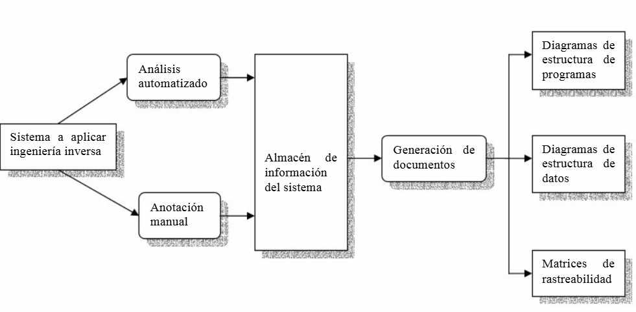

MEJORA DE LA ESTRUCTURA DEL PROGRAMA

* Es habitual, por distintos motivos, que la lógica de los programas heredados no sea la más adecuada, pueden presentar lógica de control no intuitiva lo que puede hacer que los programas no se entiendan fácilmente. Un ejemplo habitual es el caso de los programas Fortran. El principal factor a tener en cuenta es que el control sea estructurado, desde 1966 se conoce que cualquier programa puede reestructurarse con sentencias condicionales sencillas eliminando la instrucción incondicional gota, pero además se pueden simplificar las condiciones complejas.
* Se puede llevar a cabo reestructuración automática de los programas, convirtiéndolos a un grafo dirigido, después se genera el programa estructurado equivalente sin instrucciones goto. Esta reestructuración automática presenta los siguientes problemas: pérdida de comentarios, pérdida de documentación y necesidad de un hardware sofisticado. En algunos casos el costo, no aconseja reestructurar algún programa, por lo que se utilizan métricas para identificar los candidatos a ser reetructurados.

MODULARIZACION DEL PROGRAMA

* Es el proceso de reorganizar un programa de forma que partes relacionadas se integren de forma conjunta. Esto facilita eliminar componentes y mejorar la comprensión. Se pueden considerar diferentes tipos de módulos: abstracciones de datos, módulos de hardware, módulos funcionales, módulos de apoyo al proceso, etc. La modularización es una tarea que se suele realizar de forma manual, examinando el código.

Conclusiones

La reingeniería del software es fundamental para organizaciones que deben mantener aplicaciones desarrolladas a medida y de alto costo, ya que muchas no tienen alternativas comerciales. Sin embargo, con el paso del tiempo estos sistemas se vuelven obsoletos, tanto en su interfaz como en su compatibilidad con hardware moderno y nuevos sistemas operativos.

Existen metodologías que abordan esta problemática desde distintos enfoques, como recuperar diseño, documentación o migrar a lenguajes orientados a objetos. Nuestro enfoque mantiene la funcionalidad y datos originales, pero reescribe el código en un lenguaje moderno, con una nueva interfaz y documentación, lo que facilita futuras ampliaciones.

Aunque se busca automatizar el proceso, sigue siendo necesaria la intervención de expertos en ciertos momentos clave. Hemos empleado herramientas cuando ha sido posible, pero sería ideal desarrollar otras más adaptadas y formalizar su integración en el proceso.

Entre las ventajas del enfoque destaca que varias fases pueden desarrollarse en paralelo, permitiendo el trabajo simultáneo de distintos equipos y reduciendo el tiempo total. Además, es apto para ámbitos científicos donde la separación entre interfaz, procesamiento y resultados es esencial.

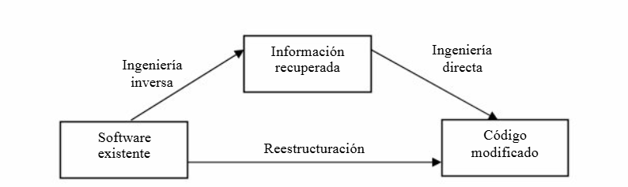

Referencias

**Pressman, R. S., & Maxim, B. R. (2014). *Software Engineering: A Practitioner’s Approach* (8th ed.). McGraw-Hill.**

Cubre procesos de ingeniería inversa, diseño modular y mejora de estructura de código.

**Martin, R. C. (2009). *Clean Code: A Handbook of Agile Software Craftsmanship*. Prentice Hall.**

Explica cómo mejorar y modularizar código de manera efectiva.

**Fowler, M. (2018). *Refactoring: Improving the Design of Existing Code* (2nd ed.). Addison-Wesley.**

Centrado en mejorar la estructura del código fuente sin cambiar su comportamiento externo.